CENTRUM VOĽNÉHO ČASU V ŽIARI NAD HRONOM
Ul. M. R. Štefánika 17, 965 01 Žiar nad Hronom
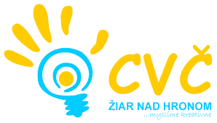

Vaša značka Naša značka Vybavuje / linka Žiar nad Hronom
2020/0030 Adriána Budáčová 12.03.2020

Vyhodnotenie okresného kola Matematickej olympiády Z6, Z7, Z8

Dňa 7.apríla 2020 sa v priestoroch Centra voľného času v Žiari nad Hronom malo uskutočniť okresné kolo matematickej olympiády.
Do okresného kola matematickej olympiády sa prihlásilo 8 základných škôl z okresu Žiar nad Hronom.
Ustredný krízový štáb SR prijal 12.marca opatrenia v súvislosti s ochorením Covid19.
Od 16.03.2020 sa zatvorili všetky predškolské zariadenia, Centrá voľného času a organizovanie voľnočasových aktivít pre deti .
Okresné kolo matematickej olympiády bolo ZRUŠENÉ.

S pozdravom

Mgr. Helena Gáfriková v. r.
riaditeľka CVČ

